Gewickelte Tribo-Gleitlager von igus reduzieren den Verschleiß in Heavy-Duty-Anwendungen

Schmier- und wartungsfreier Hochlast-Werkstoff iglidur TX2 zeigt in Tests ein um 3,5-fach verbessertes Verschleißverhalten

Köln, 5. Mai 2021 – Speziell für Hochlast-Anwendungen in der Baumaschinen- oder Agrarbranche hat igus jetzt den neuen Tribo-Werkstoff iglidur TX2 neu im Programm, der ohne Schmierung arbeitet. Denn selbst kleine Bagger brauchen noch 50 Liter Schmierstoff pro Jahr. Die gewickelten Gleitlagerbuchsen halten besonders starke Kräfte aus und erhöhen in Lastenbereichen mit mehr als 100 MPa Flächenpressung die Verschleißfestigkeit um Faktor 3,5.

Maschinen und Fahrzeuge in der Landwirtschaft, der Bauindustrie oder dem Bergbau sind tagtäglich herausfordernden Umgebungsbedingungen ausgesetzt. Kälte, Hitze, Staub oder Schmutz wirken stark auf die Lagerstellen ein. Eine Alternative zu häufig verwendeten metallischen Lösungen bietet der motion plastics Spezialist igus mit seiner Gleitlagertechnik an. Eine weitere Werkstoff-Kombination für gewickelte Buchsen ergänzt das Angebot spritzgegossener Lager im Hochlastbereich.

Hohe Belastung, niedriger Verschleiß
Die Tribo-Gleitlager aus hochfestem Filamentgewebe kommen dort zum Einsatz, wo besonders hohe Lasten auftreten. Hier sorgt das äußerst zugfeste Filament in seiner speziell verwobenen Form für maximale Widerstandsfähigkeit und ermöglicht eine maximale zulässige Druckfestigkeit von 400 MPa. Der neu entwickelte Werkstoff wurde auf den Innen- und Außentestständen im 3.800 Quadratmeter großen igus Testlabor ausgiebig getestet. Schwenkversuche auf hartverchromten Wellen zeigten, dass iglidur TX2 rund 3,5mal verschleißfester ist als der Standard-Hochlastwerkstoff TX1. Dabei ist iglidur TX2 wie sämtliche iglidur Gleitlager selbstschmierend und trockenlaufend. Dadurch kann sich kein Schmutz an den Lagerstellen festsetzen. So werden Wartungs- und Reparaturkosten ebenso reduziert wie Maschinenausfälle aufgrund von Mangelschmierung. Da der Werkstoff außerdem sehr temperatur-, chemikalien- und feuchtigkeitsbeständig ist, können Gleitlager aus iglidur TX2 in vielen weiteren Bereichen eingesetzt werden. Durch die Korrosionsfreiheit wie auch die Seewasserbeständigkeit sind sie beispielsweise auch in bewegten Anwendungen im maritimen Bereich einsetzbar. Durchmesser bis 2.800 Millimeter sind möglich. Doch ob Unterwasser oder auf Land, der Einsatz von iglidur TX2 trägt in jedem Fall den erhöhten Anforderungen an die Nachhaltigkeit Rechnung. „So braucht selbst ein kleiner Bagger nach Angaben der Betreiber pro Jahr zwischen 50 und 60 Liter Schmierstoffe“, macht Stefan Loockmann-Rittich, Leiter des Geschäftsbereichs iglidur Gleitlagertechnik bei igus, deutlich. „Dadurch, dass iglidur TX2 Gleitlager nicht geschmiert werden müssen, profitiert der Kunde gleich dreifach: Er spart nicht nur die Kosten für Öl oder Fett sowie Wartungszeit, sondern es gelangen auch keine Schmierstoffe in die Umwelt.“ iglidur TX2 ist als Standardprogramm ab Mai in den Durchmessern 20 bis 80 Millimeter direkt ab Lager lieferbar.

Sehen Sie iglidur TX2 im Neuheitenvideo unter: https://www.youtube.com/watch?v=36S0nuf3w2w

ÜBER IGUS:

Die igus GmbH entwickelt und produziert motion plastics. Diese schmierfreien Hochleistungskunststoffe verbessern die Technik und senken Kosten überall dort, wo sich etwas bewegt. Bei Energiezuführungen, hochflexiblen Kabeln, Gleit- und Linearlagern sowie der Gewindetechnik aus Tribopolymeren führt igus weltweit die Märkte an. Das Familienunternehmen mit Sitz in Köln ist in 35 Ländern vertreten und beschäftigt weltweit 4.150 Mitarbeiter. 2020 erwirtschaftete igus einen Umsatz von 727 Millionen Euro. Die Forschung in den größten Testlabors der Branche produziert laufend Innovationen und mehr Sicherheit für die Anwender. 234.000 Artikel sind ab Lager lieferbar und die Lebensdauer ist online berechenbar. In den letzten Jahren expandierte das Unternehmen auch durch interne Start-ups, zum Beispiel für Kugellager, Robotergetriebe, 3D-Druck, die Plattform RBTX für Lean Robotics und intelligente „smart plastics“ für die Industrie 4.0. Zu den wichtigsten Umweltinvestitionen zählen das „chainge“ Programm – das Recycling von gebrauchten e-ketten - und die Beteiligung an einer Firma, die aus Plastikmüll wieder Öl gewinnt. (Plastic2Oil).

PRESSEKONTAKTE:  Oliver Cyrus  Leiter Presse und Werbung  igus® GmbH  Spicher Str. 1a  51147 Köln  Tel. 0 22 03 / 96 49-459  ocyrus@igus.net  www.igus.de/presse | Anja Görtz-Olscher  Managerin Presse & Werbung  igus® GmbH  Spicher Str. 1a  51147 Köln  Tel. 0 22 03 / 96 49-7153  agoertz@igus.net  www.igus.de/presse

Die Begriffe "igus", “Apiro”, "chainflex", "CFRIP", "conprotect", "CTD", "drygear“, "drylin", "dry-tech", "dryspin", "easy chain", "e-chain", "e-chain systems", "e-ketten", "e-kettensysteme", "e-skin", "e-spool“, "flizz", „ibow“, „igear“, "iglidur", "igubal", „kineKIT“, "manus", "motion plastics", "pikchain", „plastics for longer life“, "readychain", "readycable", „ReBeL“, "speedigus", "triflex", "robolink" und "xiros" sind gesetzlich geschützte Marken in der Bundesrepublik Deutschland und gegebenenfalls auch international.
Bildunterschrift:

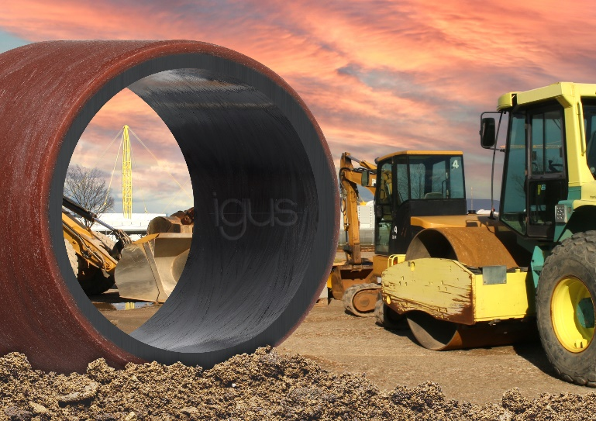
Bild PM2421-1
Schmierfrei, hochbelastbar, verschleißfest: Der neue Heavy-Duty-Werkstoff iglidur TX2 spart Kosten und verlängert die Lebensdauer in Bau- und Agrarmaschinen. (Quelle: igus GmbH)

